Воинское захоронение с. Янишполе

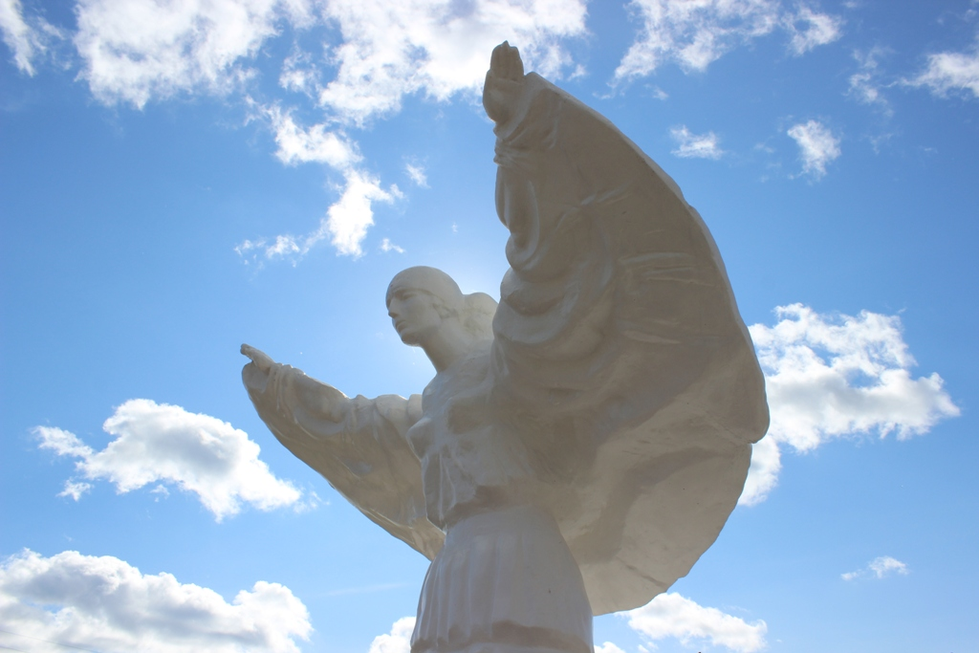
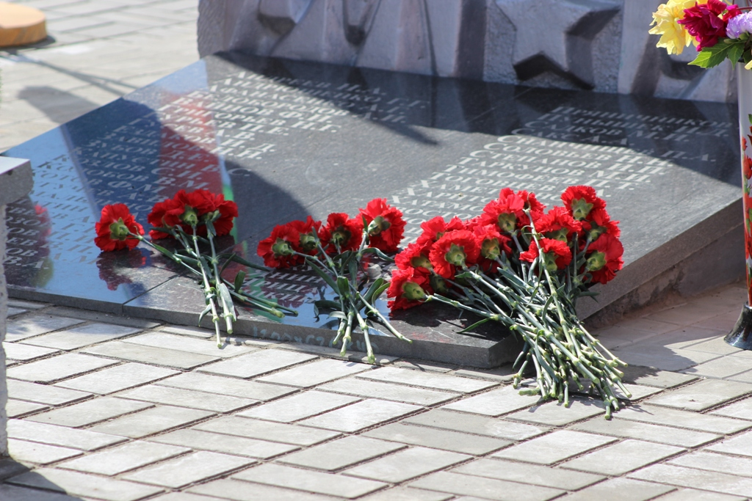

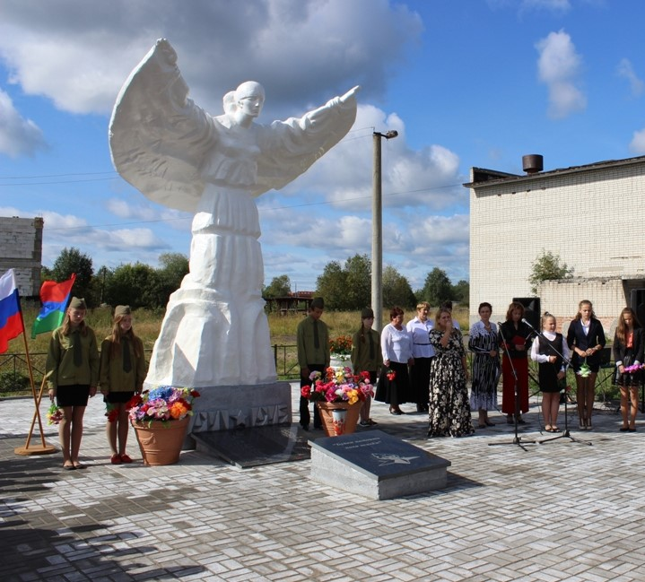
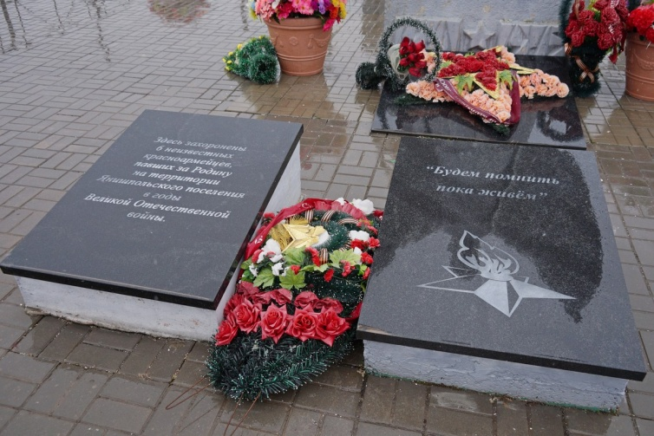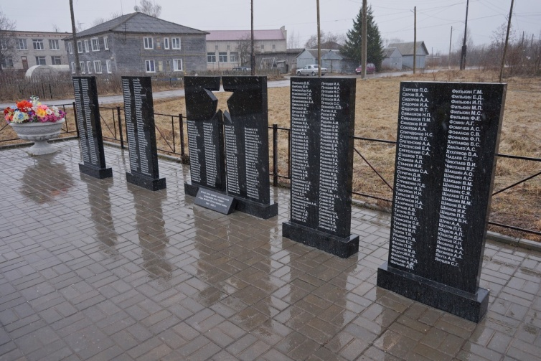

Количество захороненных (увековеченных):

Всего | в том числе
 | известных | неизвестных
59 человек | 53 | 6

Персональные сведения о захороненных (увековеченных):
№ п/п | Воинское звание | Фамилия, имя, отчество | Год рождения | Дата гибели (смерти)
 | рядовой | Андрюшенко Григорий Григорьевич | 1900 | 06.10.1941
 |  | Андреев Николай Андреевич | 1905 | 17.10.1941
 |  | Афанасенко Андрей Гаврилович | 1909 | 10.09.1941
 | рядовой | Белобородов Александр Иванович | 1904 | 10.10.1941
 | сержант | Вайнов Федор Иванович | 1907 | 14.10.1941
 | рядовой | Виноградов Николай Федорович |  | 01.11.1941
 |  | Волошкин Федор Егорович | 1920 | 03.10.1941
 | рядовой | Григорьев Николай Григорьевич | 1913 | 10.10.1941
 | сержант | Гурьев Павел Евдокимович | 1907 | 15.10.1941
 |  | Гусев Алексей Васильевич | 1913 | 15.09.1941
 |  | Ездаков Иван Дмитриевич | 1911 | 08.10.1941
 | рядовой | Завилов Николай Никитович | 1909 | 26.10.1941
 |  | Зарубин Михаил Иванович | 1918 | 03.10.1941

 | рядовой | Зубков Яков Константинович | 1912 | 03.10.1941
 |  | Зубов Дмитрий Егорович | 1908 | 12.09.1941
 |  | Капустин Василий Степанович | 1909 | 12.09.1941
 |  | Козлов Сергей Иванович | 1906 | 16.09.1941
 |  | Колобов Василий Матвеевич | 1906 | 18.09.1941
 | рядовой | Котов Федор Михайлович | 1901 | 14.10.1941
 | лейтенант | Кугучев Александр Васильевич | 1914 | 09.10.1941
 |  | Кумальдинов Абдул | 1908 | 18.09.1941
 |  | Лопатин Алексей Алексеевич | 1908 | 18.09.1941
 | рядовой | Матвеев Андрей Яковлевич | 1902 | 16.10.1941
 |  | Морозов Григорий Павлович | 1907 | 18.09.1941
 |  | Морозов Петр Иванович | 1906 | 16.09.1941
 |  | Николаев Василий Павлович | 1914 | 14.10.1941
 |  | Новоселов Александр Михайлович | 1912 | 15.09.1941
 | рядовой | Носов Петр Герасимович (увековечен 10.04.2013 г.) |  | 15.10.1941
 |  | Пименов Василий Артемьевич | 1908 | 04.09.1941
 |  | Попов Григорий Иванович | 1912 | 21.10.1941
 |  | Пряничников Павел Ильич | 1906 | 24.10.1941
 |  | Пунышек Иван Дмитриевич | 1907 | 12.10.1941
 |  | Садков Михаил Андреевич | 1918 | 15.10.1941
 |  | Сакс Арнольд Антонович | 1915 | 17.10.1941

 |  | Снанчищев Петр Алексеевич | 1908 | 15.10.1941
 |  | Соловьев Николай Николаевич | 1905 | 10.10.1941
 |  | Степанов Иван Павлович | 1912 | 07.10.1941
 | сержант | Таркунов Михаил Иванович | 1907 | 26.10.1941
 | мл.лейтенант | Тимофеев Павел Тимофеевич | 1915 | 11.10.1941
 |  | Торговцев Григорий Андреевич | 1905 | 16.09.1941
 |  | Хаметханов | 1905 | 21.10.1941
 |  | Хатамов Парян | 1913 | 06.10.1941
 | рядовой | Хвостов Егор Кириллович | 1915 | 14.10.1941
 |  | Холов Михаил Павлович | 1905 | 12.09.1941
 |  | Худашов Федор Васильевич | 1914 | 13.10.1941
 |  | Шарыгин Иван Евгеньевич | 1909 | 26.10.1941
 | лейтенант | Шафоросков Алексей Миронович | 1910 | 12.10.1941
 |  | Шемечков Семен Андреевич | 1914 | 08.10.1941
 | мл.лейтенант | Шпак Никита Григорьевич | 1904 | 14.10.1941
 |  | Якубов Валерий Павлович | 1908 | 15.09.1941
 |  | Янин Николай Степанович | 1909 | 26.10.1941
 |  | Ярица Иван Иванович | 1916 | 03.09.1941
 |  | Яшкин Андрей Андреевич | 1908 | 15.09.1941

